D E C R E T O
Cód. Validación: WSDLZS9KYE7NR3JZ5ZZ9YWKAR | Verificación: https://grancanariadeportes.sedelectronica.es/
Documento firmado electrónicamente desde la plataforma esPublico Gestiona | Página 1 de 6
DECRETO
Número: 2022-0154 Fecha: 09/04/2022
NORBERTO FRANCISCO CASTELLANO ORTIZ (1 de 2)
Consejero
Fecha Firma: 09/04/2022
HASH: a41a8148303deaaa648021ecb967cfa8
NAYRA GONZÁLEZ MARTEL (2 de 2)
Secretaria delegada
Fecha Firma: 12/04/2022
HASH: 2597dfecc8ade76c783f346569a839cb
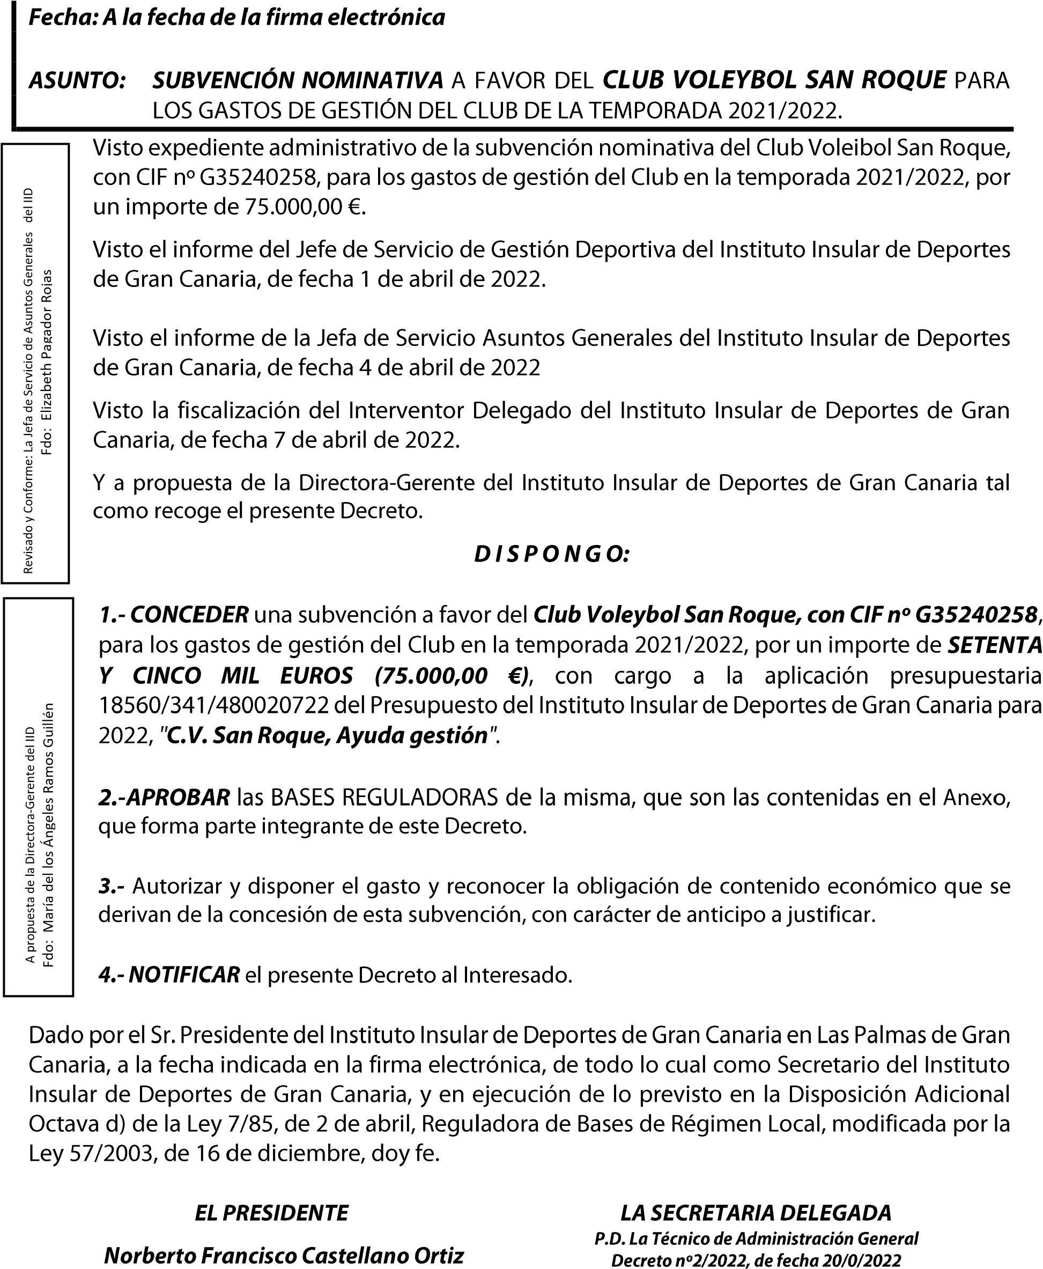
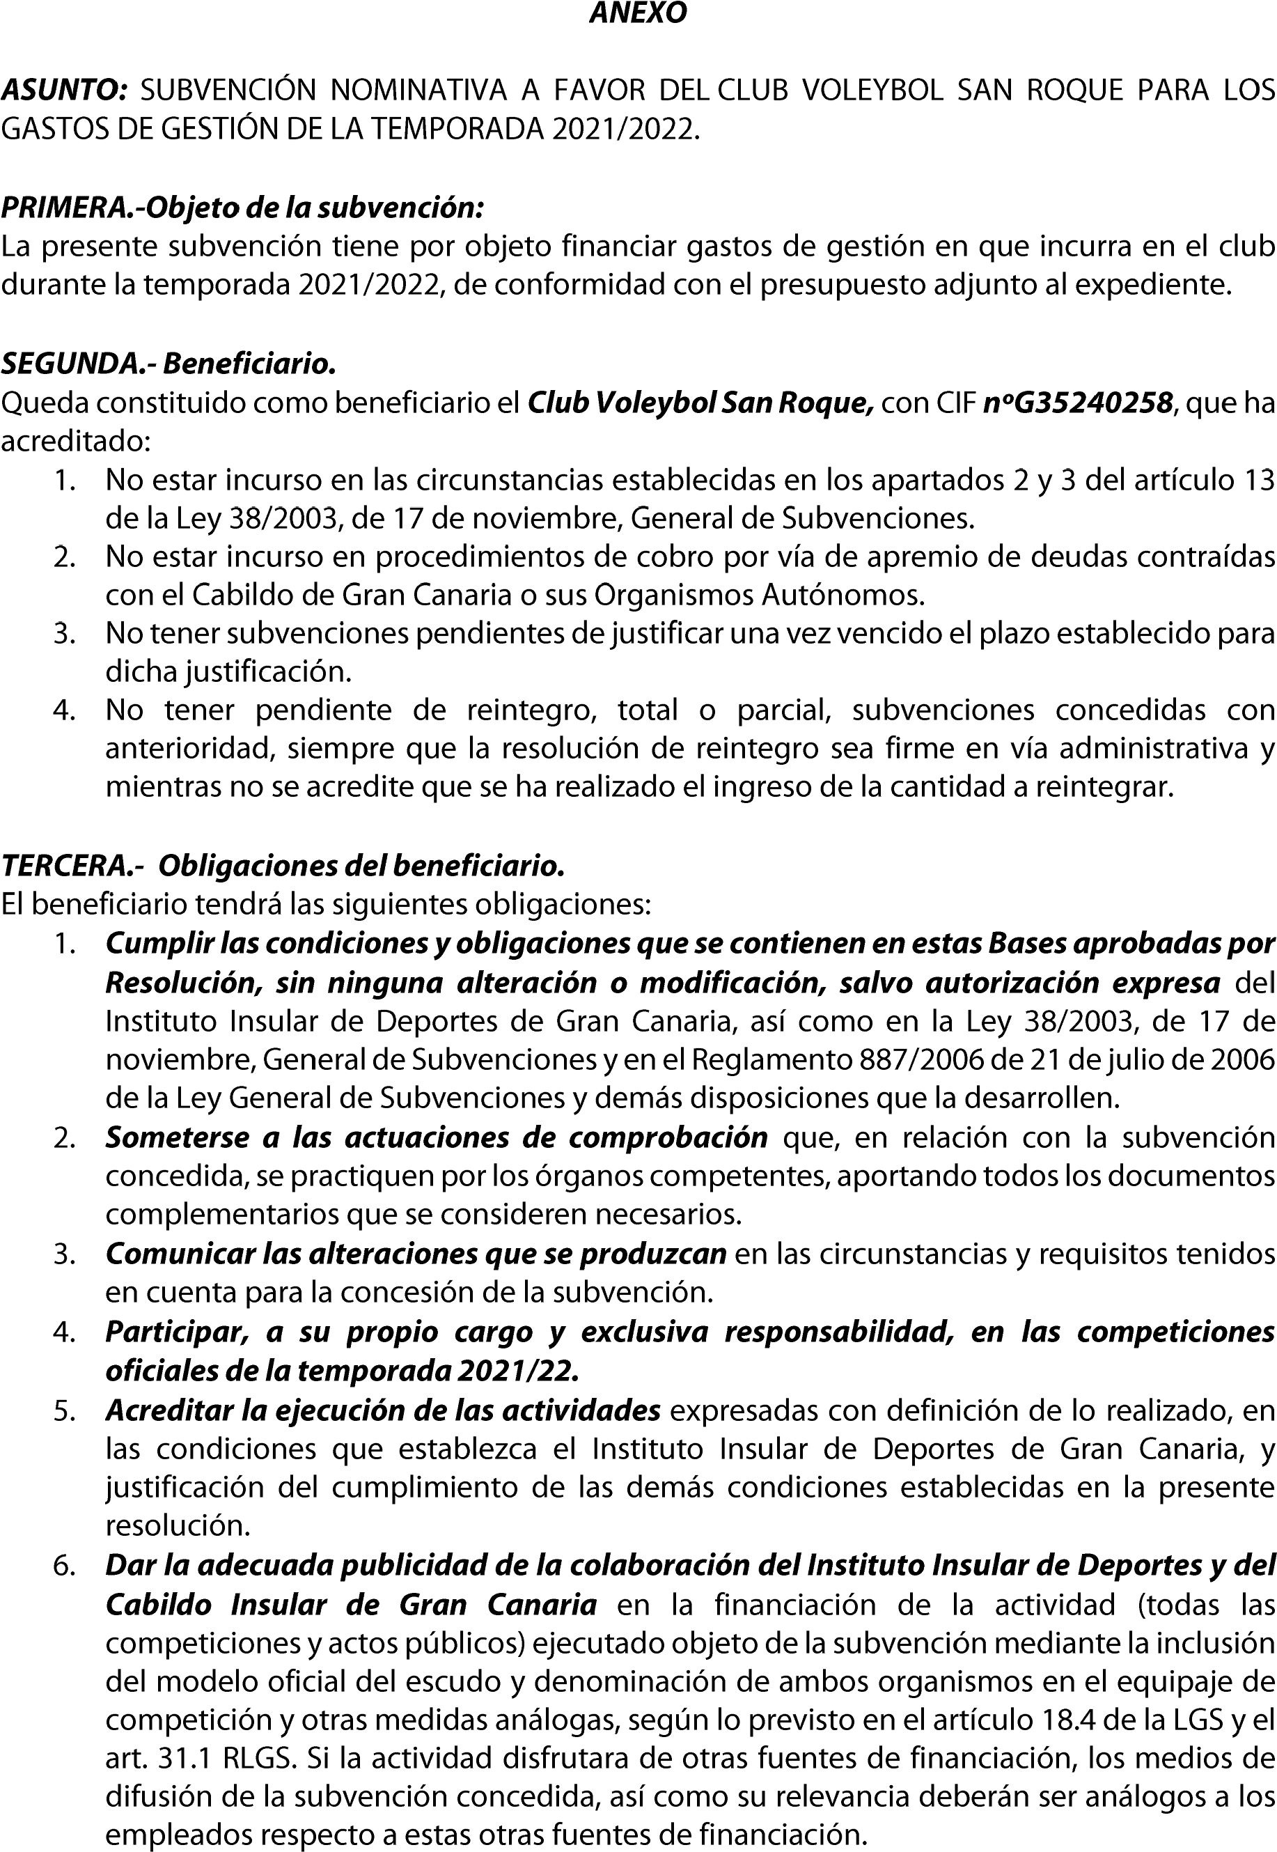
Cód. Validación: WSDLZS9KYE7NR3JZ5ZZ9YWKAR | Verificación: https://grancanariadeportes.sedelectronica.es/
Documento firmado electrónicamente desde la plataforma esPublico Gestiona | Página 2 de 6
DECRETO
Número: 2022-0154 Fecha: 09/04/2022
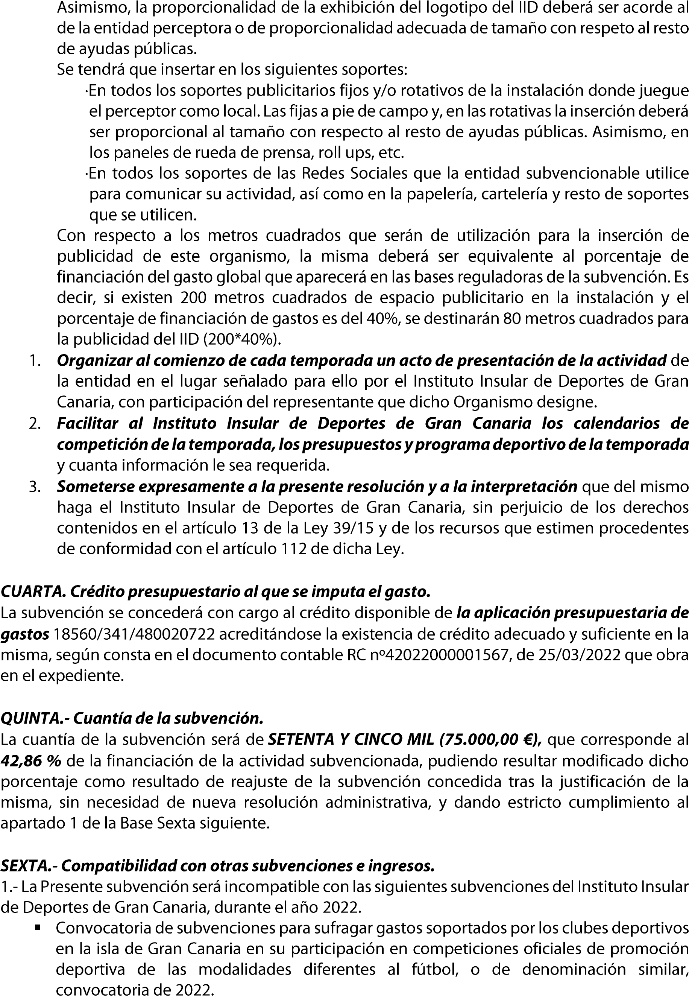
Cód. Validación: WSDLZS9KYE7NR3JZ5ZZ9YWKAR | Verificación: https://grancanariadeportes.sedelectronica.es/
Documento firmado electrónicamente desde la plataforma esPublico Gestiona | Página 3 de 6
DECRETO
Número: 2022-0154 Fecha: 09/04/2022
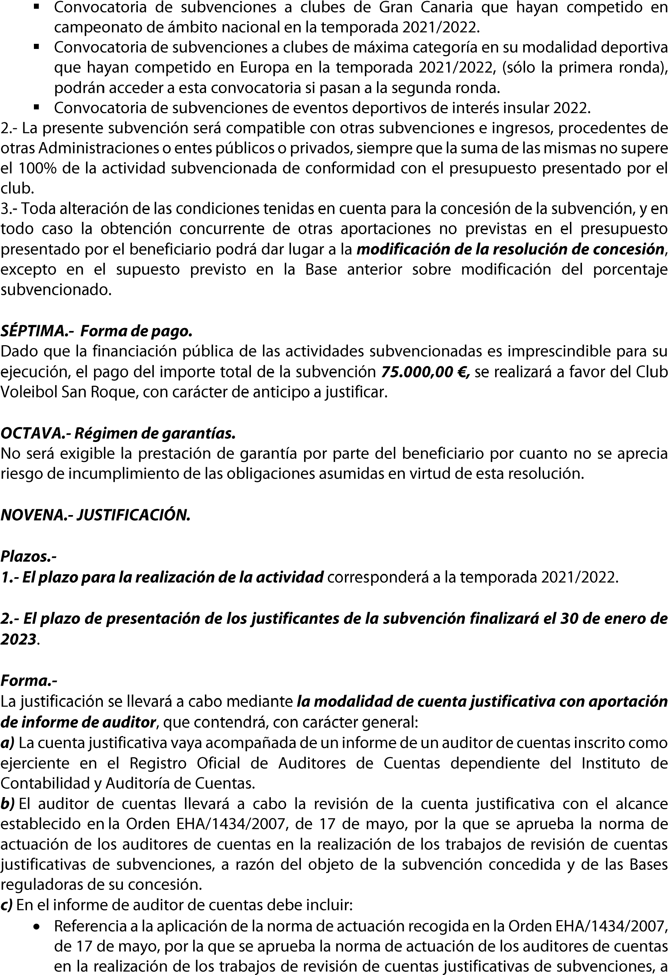
Cód. Validación: WSDLZS9KYE7NR3JZ5ZZ9YWKAR | Verificación: https://grancanariadeportes.sedelectronica.es/
Documento firmado electrónicamente desde la plataforma esPublico Gestiona | Página 4 de 6
DECRETO
Número: 2022-0154 Fecha: 09/04/2022
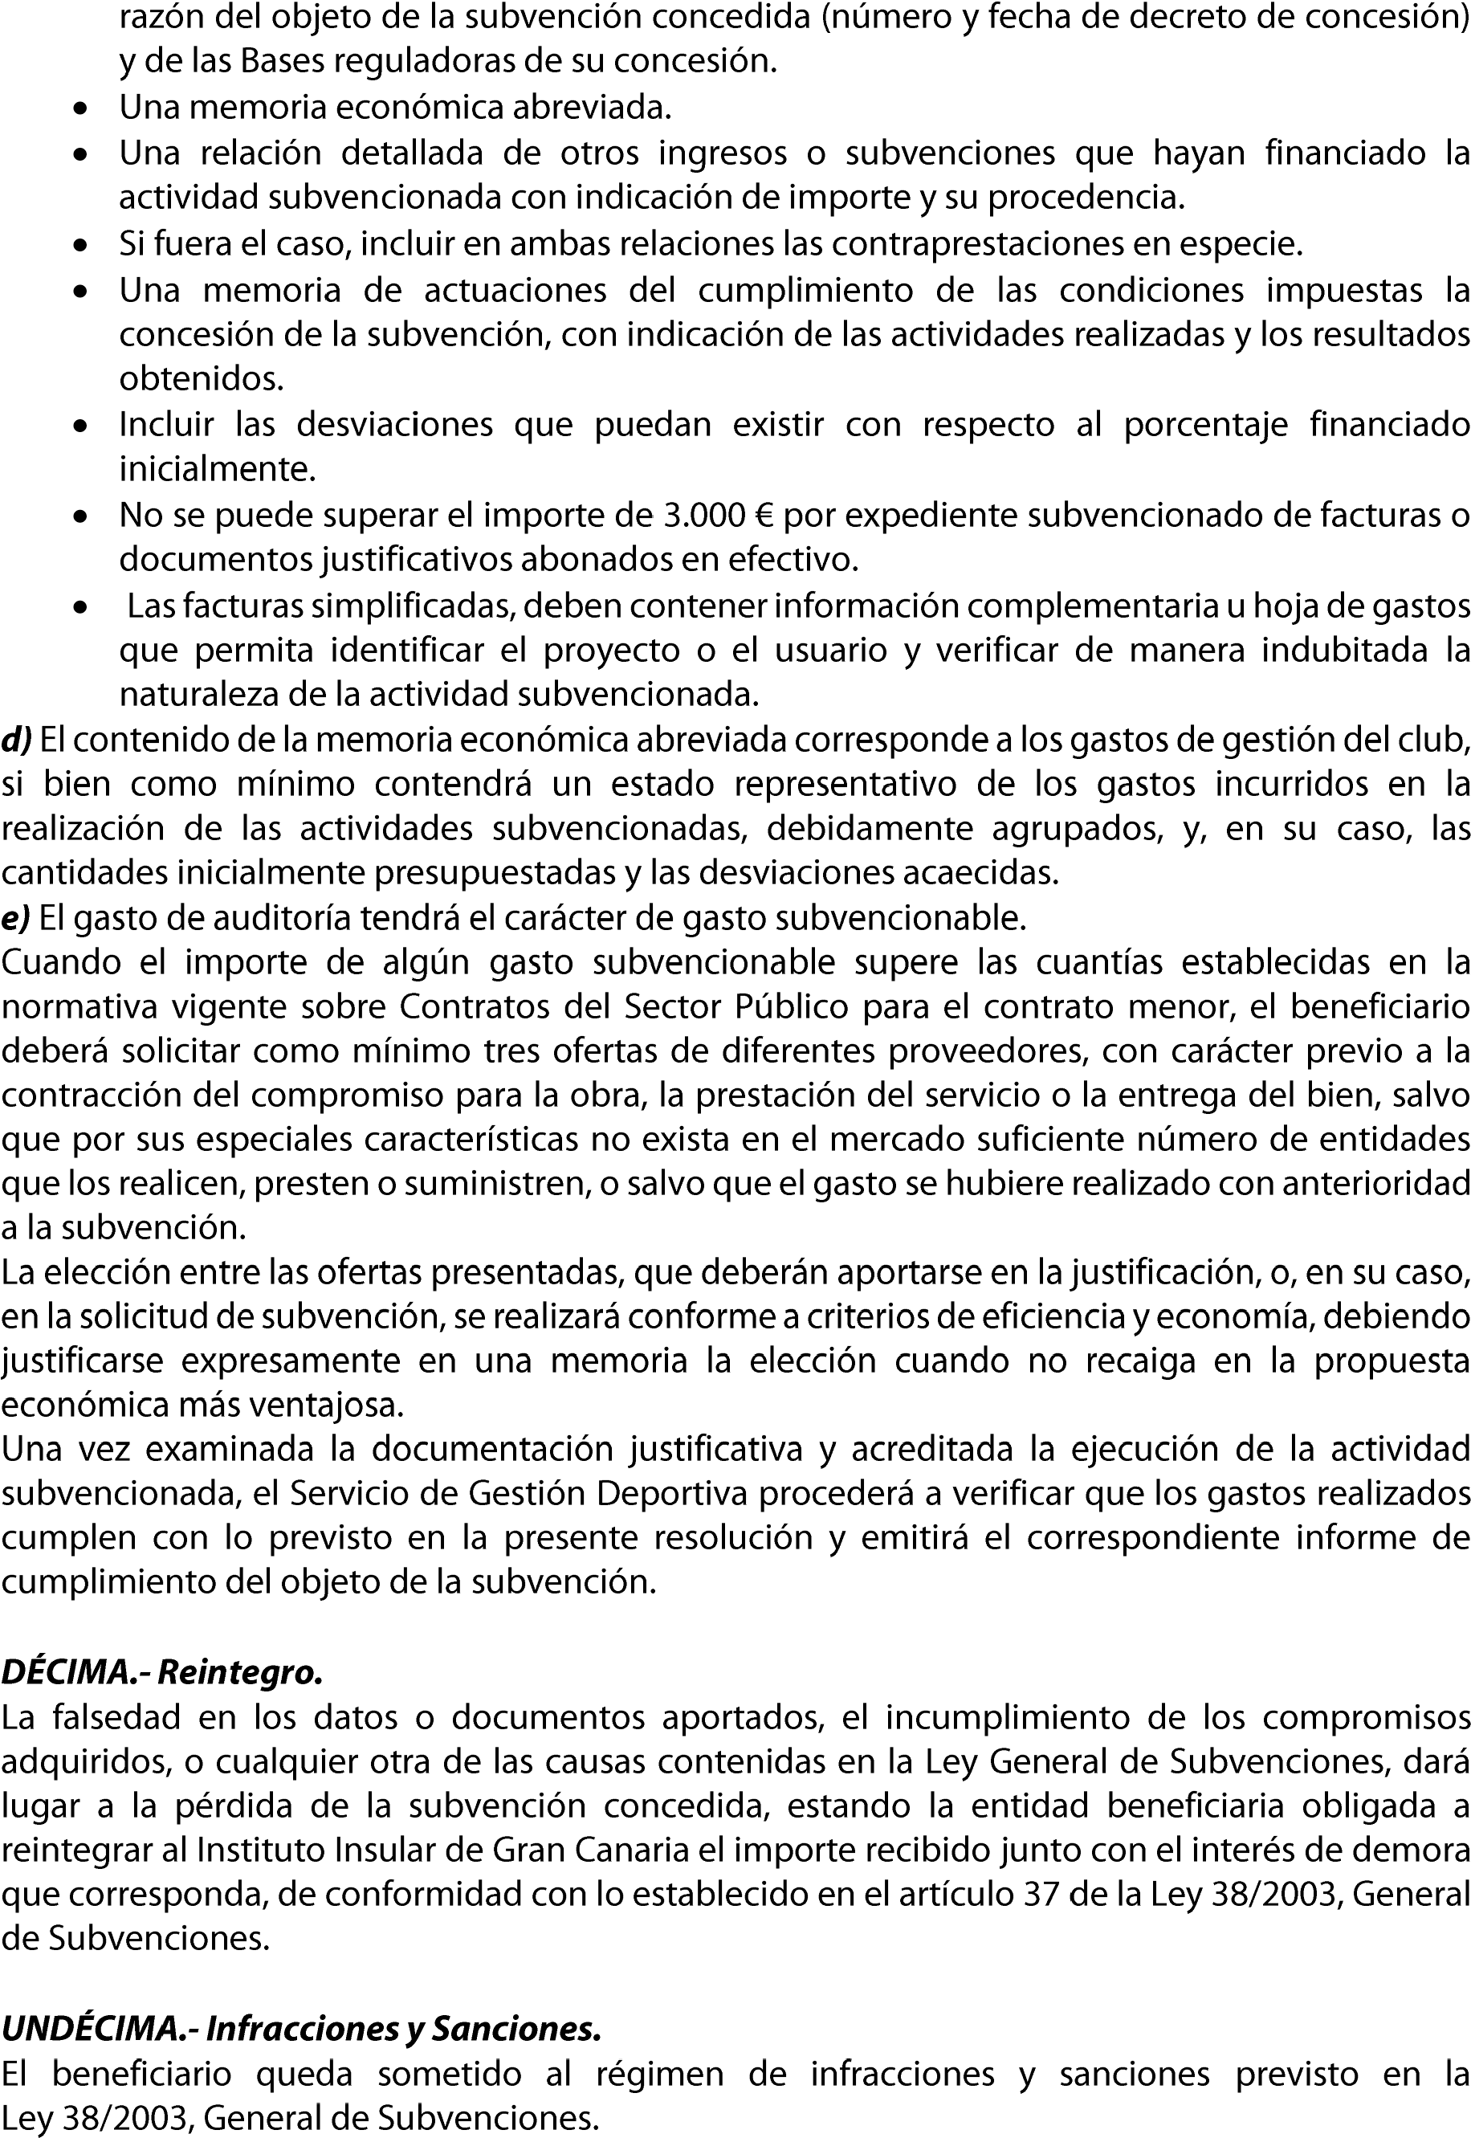
Cód. Validación: WSDLZS9KYE7NR3JZ5ZZ9YWKAR | Verificación: https://grancanariadeportes.sedelectronica.es/
Documento firmado electrónicamente desde la plataforma esPublico Gestiona | Página 5 de 6
DECRETO
Número: 2022-0154 Fecha: 09/04/2022











Cód. Validación: WSDLZS9KYE7NR3JZ5ZZ9YWKAR | Verificación: https://grancanariadeportes.sedelectronica.es/
Documento firmado electrónicamente desde la plataforma esPublico Gestiona | Página 6 de 6
DECRETO
Número: 2022-0154 Fecha: 09/04/2022

